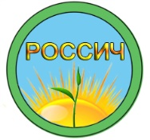
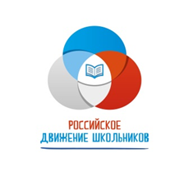
В районном детском общественном движении «РОССИЧ», местном отделении РДШ Узловского района прошел конкурс социальных проектов «Я горжусь своей малой Родиной!». Конкурс проводился с целью вовлечения молодых граждан в общественно-полезную социальную деятельность, формирования у них активной гражданской позиции, интеллектуальное и личностное развитие подростков средствами проектной деятельности. В нем приняли участие 10 проектов, разработанных и реализованных в детских общественных объединениях Узловского района по тематическим направлениям: проекты в сфере благоустройства территорий, памятников культуры и сохранения культурного наследия; проекты, направленные на решение экологических проблем; проекты в сфере развития гражданского общества; проекты в сфере добровольчества и волонтёрства и др.
По итогам конкурса:
3 место - проект «Национальный состав школы» МКОУ СОШ №7;
2 место – проекты: «Эшелон памяти» МБОУ СОШ №1, «Оценка экологического состояния Трестовского пруда и перспектива его оздоровления» МБОУ СОШ №22;
1 место - проекты: «Школьный музей» МБОУ СОШ №18, «Содружество» МАОУ СОШ №61.

